Resolución del Pleno del Instituto de Transparencia, Acceso a la Información Pública y Protección de Datos Personales del Estado de México y Municipios, con domicilio en Metepec, Estado de México, del veintinueve de noviembre de dos mil veintitrés.

VISTO el expediente formado con motivo del Recurso Revisión 16677/INFOEM/IP/RR/2022, promovido por el C. XXXXXXX XXXXXXX XXXXXX, a quien en lo sucesivo se le denominará EL RECURRENTE, en contra de la respuesta del Instituto de Seguridad Social del Estado de México y Municipios, que en lo sucesivo se denominará EL SUJETO OBLIGADO, se procede a dictar la presente resolución con base en lo siguiente:

ANTECEDENTES

I. De la Solicitud de Información.
El veinticinco de octubre de dos mil veintidós, EL RECURRENTE presentó a través de la plataforma del Sistema de Acceso a la Información Mexiquense, en lo subsecuente EL SAIMEX ante EL SUJETO OBLIGADO, la solicitud de acceso a la Información Pública, a la que se le asignó el número de expediente 00859/ISSEMYM/IP/2022, por medio del cual solicitó lo siguiente:

“EL CONVENIO, ACUERDO, Y/O DECRETO EN EL QUE SE SUSTENTA LEGALMENTE EL PAGO DE LAS PENSIONES GEM (POR GRACIA DE LOS PERIODOS GUBERNAMENTALES DESDE: "CARLOS HANK GONZALEZ HASTA ALFREDO DEL MAZO MAZA." ASI COMO LAS ESTADISTICAS DE OTORGAMIENTO Y REVOCACION POR SEXENIO GUBERNAMENTAL.Y EL IMPORTE ANUALIZADO QUE HA REPRESENTADO PARA EL ISSEMYM SU PAGO, (quincenal) DURANTE LOS MISMOS PERIODOS DE GOBIERNO 1972-2022” (Sic).

MODALIDAD DE ENTREGA: Vía SAIMEX.

II. Turno de requerimiento del Sujeto Obligado.
El veinticinco de octubre de dos mil veintidós, EL SUJETO OBLIGADO turno mediante requerimiento al servidor público habilitado que estimó competente para dar atención a la solicitud de acceso a la información de mérito, acto que consta en los siguientes términos:
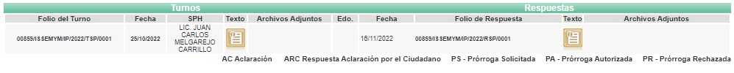
III. Respuesta del Sujeto Obligado.
De las constancias que obran en el SAIMEX, se advierte que el dieciséis de noviembre de dos mil veintidós, EL SUJETO OBLIGADO entregó la respuesta a la solicitud de Información Pública del particular en los siguientes términos:

“…
Folio de la solicitud: 00859/ISSEMYM/IP/2022
En respuesta a la solicitud recibida, nos permitimos hacer de su conocimiento que con fundamento en el artículo 53, Fracciones: II, V y VI de la Ley de Transparencia y Acceso a la Información Pública del Estado de México y Municipios, le contestamos que:
Como archivos adjuntos, encontrará el oficio que dará respuesta a su solicitud de información. Para cualquier duda o aclaración respecto a la presente respuesta, nos ponemos a sus órdenes en el teléfono (01722) 2261900 extensiones 1434072 y 1434073. MUY IMPORTANTE: Se hace de su conocimiento que, hasta nuevo aviso, por la contingencia sanitaria el horario para trámites en el Módulo de Transparencia es de 9: 00 a 15:00 horas. Es indispensable que al presentarse lo realice con cubrebocas y pluma o bolígrafo personal, como medidas de seguridad sanitaria.
ATENTAMENTE
LIC. EN URBANISMO ABRAHAM ISRAEL BADÍA VARGAS” (Sic).

De igual forma, fue anexado a la respuesta el archivo digital denominado “RESPUESTA 859.IP.pdf”, mismo que contiene el número de oficio 207C0401210001S-UT-1932/2022, signado por el Responsable y Titular de la Unidad de Transparencia del SUJETO OBLIGADO, por medio del cual, le hizo del conocimiento al particular las manifestaciones vertidas por el servidor público habilitado de la Coordinación de Prestaciones y Seguridad Social, el cual refirió que de conformidad con el numeral
“207C0401520101L” del Manual General de Organización del Instituto de Seguridad Social para los Servidores Públicos del Estado de México y Municipios, publicado en el Periódico Oficial “Gaceta de Gobierno” de fecha 27 de mayo de 2021, respecto a la solicitud de acceso a la información vertida por el particular, refiere que las únicas pensiones que pueden otorgarse en el régimen de seguridad social que rige para el Estado de México son las que refiere la Ley de Seguridad Social para los Servidores Públicos del Estado de México y Municipios, en su artículo 11, fracción II, numeral 1, es decir las siguientes: jubilación, retiro por edad y tiempo de servicios, inhabilitación, retiro en edad avanzada y fallecimientos, haciendo especial énfasis en que no hay ninguna otra categoría para la entrega de una Pensión.
Finalmente, también le hizo del conocimiento al RECURRENTE que por lo que hace a: “EL CONVENIO, ACUERDO, Y/O DECRETO EN EL QUE SE SUSTENTA LEGALMENTE EL PAGO DE LAS PENSIONES GEM (POR GRACIA DE LOS PERIODOS GUBERNAMENTALES DESDE: "CARLOS HANK GONZALEZ HASTA ALFREDO DEL MAZO MAZA…” (Sic).
Dicha información refirió el servidor público habilitado del Departamento de Pensiones que no se cuenta con dicho documento.
IV. Del Recurso Revisión.
Inconforme con la respuesta, el dieciocho de noviembre de dos mil veintidós, EL RECURRENTE interpuso el Recurso Revisión sujeto del presente estudio, el cual fue registrado en EL SAIMEX, y se le asignó el número de expediente 16277/INFOEM/IP/RR/2022, en el que señaló como:

Acto impugnado:
“La Negativa de respuesta a la solicitud de información pública No. 00859/ISSEMYM/IP/2022 Vertida por el Servidor Público Habilitado de la Coordinación de Prestaciones y Seguridad Social, y del Departamento de Jubilaciones; suscrita por el responsable y titular de la Unidad de Transparencia del ISSEMYM. "En este sentido, las pensiones que se reconocen en el Estado de México corresponden al cumplimiento del mandato constitucional federal y local, en beneficio de los servidores públicos sus familiares y dependientes económicos: Por consecuencia el ISSEMYM, tiene ineludible obligación de sujetarse al marco legal impuesto por el órgano legislativo. Así, por el orden constitucional y legal, únicas pensiones que pueden otorgarse en el régimen de Seguridad Social para el Estado de México son las que refiere la ley de seguridad social para el estado de México y Municipios en su artículo 11, fracción II, numeral 1". (sic)” (sic).

Así como Razones o motivos de inconformidad lo siguiente:

“1.- Existe un Convenio de ficha 31 de julio de 1993 suscrito por él titular del Ejecutivo en turno de esa época gubernamental. 2.- Anexo al Convenio invocado listado de 197 beneficiarios de " Pensión por Gracia". (GEM) 3.- Existe Información Estadística de los años 1973 a 1995 del número de Pensiones por Gracia otorgadas por el GEM e importe de la nómina anual. 4.- "No hay reportes de los años 1996 a 2005"; debiendo de existir porque se continuaron pagando por parte del ISSEMYM y, otorgando y revocando por parte del GEM. 5.- De los años 2006 hasta 2021 inclusive el año en curso se continúan pagando por parte del ISSEMYM; puesto que existe la información del número de beneficiarios de este tipo de pensiones (GEM) e importe que implica anualmente su erogación por parte del instituto. 6.- En el actual régimen gubernamental con fecha Dic 2021 se pagaron 18? por un importe de 3.4 MDP al inicio del régimen se pagaban 439 que importaron al instituto 29.7 MDP. Derivado de lo anteriormente expuesto y razonado se evidencia que no existe razón, fundamento legal alguno para "NEGAR" la información pública solicitada, advirtiendo que la respuesta obscura, temeraria, infundada y simulada demuestran su ocultamiento, (encriptan), puesto como se aprecia en los numeral (4) queda evidenciado, desviando la atención en su respuesta, con señalar a que tipo de pensiones esta por ley y reglamento obligado el ISSEMYM a otorgar, negar y revocar; cuestión no ha lugar a duda, ni es objeto de la solicitud en cuestión, toda vez que es un rubro que es atendido por el Titular del ejecutivo en cuanto a su otorgamiento y revocación; correspondiéndole únicamente al Instituto el pago quincenal y el otorgamiento del "servicio médico" a los beneficiarios ,sus familiares y dependientes económicos respectivamente.. En tal virtud ratifico toda la solicitud de información de carácter público y que se tiene en los distintos archivos de que dispone el sujeto obligado, y que deberá proporcionar en tiempo y forma.” (Sic).

V. Del turno del Recurso Revisión.
El dieciocho de noviembre de dos mil veintidós, el medio de impugnación que se trata se envió electrónicamente al Instituto de Transparencia, Acceso a la Información Pública y Protección de Datos Personales del Estado de México y Municipios; por lo que, con fundamento en el artículo 185, fracción I de la Ley de Transparencia y Acceso a la Información Pública del Estado de México y Municipios, se turnó mediante EL SAIMEX, a la Comisionada Sharon Cristina Morales Martínez a efecto de decretar su admisión o desechamiento.

a) Admisión del Recurso Revisión.
De las constancias del expediente electrónico del SAIMEX, se advierte que el veinticuatro de noviembre de dos mil veintidós, se notificó la admisión a trámite del Recurso Revisión que nos ocupa; así como la integración del expediente respectivo, mismo que se puso a disposición de las partes, para que en un plazo máximo de siete días hábiles conforme a lo dispuesto por el artículo 185 de la Ley de Transparencia y Acceso a la Información Pública del Estado de México y Municipios; EL RECURRENTE manifestara lo que a su derecho conviniera, a efecto de presentar pruebas o alegatos y, en su caso, EL SUJETO OBLIGADO rindiera su correspondiente Informe Justificado.

b) Manifestaciones.
Conforme a las constancias que obran en el SAIMEX, se desprende que atento a lo dispuesto en el artículo 185 de la Ley de Transparencia y Acceso a la Información Pública del Estado de México y Municipios, EL SUJETO OBLIGADO el seis de diciembre de dos mil veintidós, rindió su Informe Justificado, remitiendo para tal efecto tres archivos electrónicos, los cuales versan con la siguiente información:

- “OFICIO 9321 PRESTACIONES.pdf”, archivo que contiene un oficio con número 207C0401520101L/dP/9321/2022, signado por la Jefa del Departamento de Pensiones, por medio del cual en lo medular fue ratificada la respuesta primigenia.
- “OFICIO 10279 PRESTACIONES.pdf”, archivo que contiene un oficio con número 207C0401520101L/dP/10279/2022, signado por la Jefa del Departamento de Pensiones, a través del cual, a manera desagregada refiere por lo que hace a la solicitud de mérito lo siguiente: “EL CONVENIO, ACUERDO, Y/O DECRETO EN EL QUE SE SUSTENTA LEGALMENTE EL PAGO DE LAS PENSIONES GEM (POR GRACIA DE LOS PERIODOS GUBERNAMENTALES DESDE: "CARLOS HANK GONZALEZ HASTA ALFREDO DEL MAZO MAZA." (Sic), por lo que para este punto reitera la suscrita al Responsable y Titular de la Unidad de Transparencia, que derivado de la búsqueda exhaustiva y razonable de la información peticionada, no obra documentación bajo el resguardo del Departamento de Pensiones; así por lo que hace a: “…LAS ESTADISTICAS DE OTORGAMIENTO Y REVOCACION POR SEXENIO GUBERNAMENTAL…” (Sic), informó la suscrita que esa Unidad Administrativa no tiene bajo su resguardo un documento o base de datos que concentre la información de las pensiones por gracia en los términos solicitados; Finalmente, respecto a: “…IMPORTE ANUALIZADO QUE HA REPRESENTADO PARA EL ISSEMYM SU PAGO (QUINCENAL) DURANTE LOS MISMO PERIODOS DE GOBIERNO 1972-2022…” (Sic), por lo que, para esta parte de la solicitud, refiere la suscrita que no es posible entregar la información solicitada por no generarse, toda vez que lo requerido implicaría realizar un procesamiento de cálculos sobre la Nómina de Pensionados y Pensionistas de ese Instituto de Seguridad Social.
- “INFORME JUSTIFICADO 859.IP.pdf”: Archivo que contiene ocho fojas, del que se advierte un oficio con número 207C0401210001S-UT-2067/2022, signado por el Responsable y Titular de la Unidad de Transparencia, por medio del cual, en lo medular refirió la entrega de los dos oficios desagregados en los puntos anteriores.

Posteriormente, mediante alcance al Informe Justificado, EL SUJETO OBLIGADO remitió el diez de noviembre de dos mil veintitrés, 18 documentos que contienen la siguiente información:

- “ ALCANCE INFORME JUSTIFICADO 859.IP 2022 (2).pdf”: Archivo que contiene cuatro hojas, de las que se advierte un oficio con número 207C0401210001S-UT-2121/2023, firmado por el Responsable y Titular de la Unidad de Transparencia, por medio del cual, en lo medular refirió la entrega del oficio signado por el Departamento de Pensiones, adscrito al servidor público habilitado de la Coordinación de Prestaciones y Seguridad Social, así como los informes anuales del Instituto de Seguridad Social del Estado de México y Municipios del 2007 al 2022.
- “OFICIO 13293 PENSIONES.pdf”: Archivo que consta de una hoja útil, de la que se advierte un oficio con número 207C0401520101L/DP13293/2023, firmado por la Jefa del Departamento de Pensiones, por medio del cual desagregó la solicitud del particular, manifestando la entrega de información con la que cuenta ese SUJETO OBLIGADO.
- Y por último se advierten los archivos: “Informe 2007.pdf”, “Informe 2008.pdf”, “INFORME 2009.pdf”, “INFORME 2010.pdf”, “INFORME 2011.pdf”, “INFORME 2012.pdf”, “INFORME 2013.pdf”, “INFORME 2014.pdf”, “INFORME 2015.pdf”, “INFORME 2016.pdf”, “INFORME 2017.pdf”, “INFORME 2018.pdf”, “INFORME 2019.pdf”, “INFORME 2020.pdf”, “INFORME 2021.pdf” y “INFORME 2022.pdf”, los cuales contienen tal y como ya fue referido anteriormente, el informe anual emitido por EL SUJETO OBLIGADO, correspondiente a los años del 2007 al 2022.

Por su parte, EL RECURRENTE remitió un archivo electrónico denominado “img031.pdf” del cual se advierte una caratula de un convenio, el cual consta en los siguientes términos:
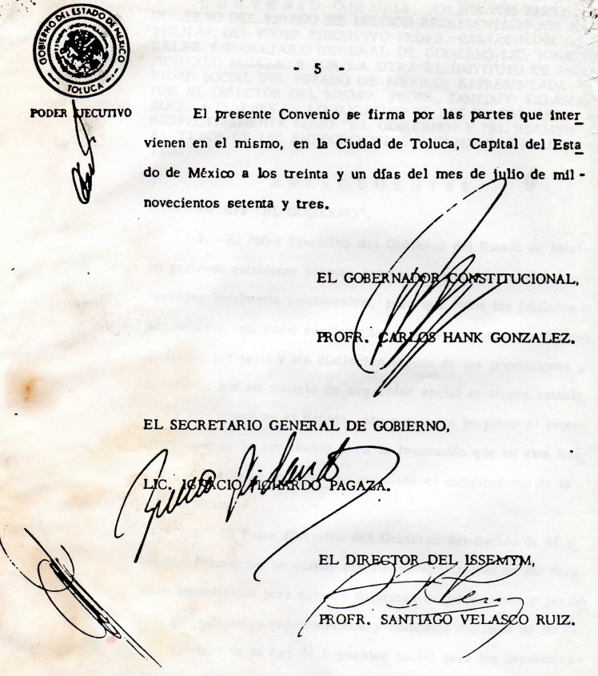
Además, EL RECURRENTE presentó en el apartado de manifestaciones lo siguiente:

“EN TIEMPO Y FORMA DENTRO DEL PLAZO QUE ME CONFIERE LA LEGISLACION DE LA MATETERI A DESAHOGO LA VISTA DEL INFORME JUSTIFICADO : EL OFICIO No. 207C0401520101L/dP/9321/2022 LA QUE LO SUSCRIBE SU DECLARACION ES FALSA DE TODA FALSEDAD, EN VIRTUD DE QUE EL ISSEMYM PAGA Y HA VENIDO PAGADONDO CUANDO MENOS DESDE 1973 HASTA LA FECHA PENSIONES "GEN" ,ELLA AFIRMA QUE NINGUNA OTRA DE LAS DIFERENTES MODALIDADES DE PENSION QUE LA LEY DE LA MATERIA LES FACULTA. RESPECTO DEL OFICIO 207C0401520101/dP710279/2022 ES NUEVAMENTE NEGATIVO,OBSCURO Y TEMEROSO QUE RESULTA SER FALSO DE TODA FALSEDAD POR TRES AGRAVIOS QUE SON EXISTE CONVENIO DE PENSIONES POR GRACIA QUE ANEXO AL PRESENTE PARA SUSTENTAR MI DICHO Y EVIDENSIAR LA FALSEDAD,NEGATIVA O MAQUILLAJE DE LA INFORMACION PUBLICA; EN EL "INFORME ANUAL" DE ACTIVIDADES QUE DESDE 1951 HASTA 2021 HA CE POR LEY EL DIRECTOR GENERAL EN SU INFORME ANUAL EN LOS ANEXOS ESTADISTICOS SE APRECIA EN EL REGLON DE NUMERO E IMPORTES APARECE CON TODA PRESION EL NUMERO DE OTORGANTES Y EL IMPORTE ANUAL QUE REPRESENTA; POR ULTIMO EN RESPUESTA A LA SOLICITUD DE INFORMACION PUBLICA nO. 0046/ISSEMYM/IP/2023 SE DA RESPUESTA ENTRE OTRA S SE RESPONDE EL NUMERA (4) PRESISAMENTE EL NUMERO DE PENSIONES POR GRACIA "GEM" DE LOS AÑOS 2018-2023 (30.ABRIL2023) DONDE SE ACREDITA Y SE DEMUESTRA QUE LAS RESPUESTAS QUE DEAN SON TOTALMENTE FALSAS O MAQUILLADAS, PUESTO QUE ENTRAN EN UN TOTALM Y ABSOLUTO ESTADO DE CONTRADICCION , LAS MISMAS POR QUE POR UN LADO LO NIEGAN DE LA EXISTENCIA DE PENSIONES POR GRACIA(GEM), Y POR OTRO LADO INFORMAN PARCIALMENTE ALGUNOS AÑOS DE SU EXISTENCIA E IMPORTE ANUAL QUE SIGNIFICAN PARA EL ISSEMYM; EN VIRTUD DE QUE LOS INFORMES ANUALES SON DE CARACTER INTERNO SE EVIDENCIA EN SUS ANEXOS ESTADISTICOS EL RUBRO CUALITATIVO Y CUNATITATIVO QUE A REPRESENTADO HISTORICAMENTE ESTE GASTO DEL FONDO PENSIONARIO; SI COMO LO DICE EL SUJETO OBLIGADO "NO EXISTE OBLIGACION DE ELABORAR DOCUMENTOS " AD H0C " PARA ATENDER LAS SOLICITUDES DE ACCESO A LA INFORMACION ... ESTE ULTIMO ES OMISO Y RECAE EN UNA RESPONSABILIDAD ADMINISTRATIVA AL NEGAR OCULTAR O RESSOLVER EN LOS TERMINOS DE SU ESTRICTA CONVENCIENCIA YA QUE LA INFORMACION QUE SE SOLICITA DE CARACTER PUBLICO EXISTE EN DIVERSOS MEDIOS (PAPPELY ELECTRONICO) SEGUN LAS EPOCAS DESDE LA DIRECCION DE PENSIONES DEL ESTADO DE MEXICO HASTA EL HO ISSEMYM (151-2023) ; LUEGO ENTONCES SE CONCLUYE QUE EL INFORME JUSTIFICADO QUE SUSCRIBE EL RESPONSABLE Y TITULAR DE LA UNIDAD DE TRANSPARENCIA ES INESACTO, IMPRESISO Y FALTO DE FUNDAMENTACION Y MOTIVACION JURIDAD, TODA VEZ QUE QUIENES LE PROPORCIONARON LA MISMA, LA TITULAR Y RESPONSABLE DE LA UNIDAD DEPARTAMENTAL DE PENSIONES FUE OMISA Y IMORESISA AL OCULTAR MANIPULAR SUS RESPUESTAS DE MANERA COMODO Y EXPEDITA DICIENDO NO EXISTE CONVENIO ALGUNO ; NO PAGAMOS PENSIONES DIFENETES A LAS DE JUBLIACION,EDAD Y TIEMPO DE SERVICIPOS, INHABILITACION Y FALLECIMIENTO ENTRE OTRAS; CUANDO ESTE RECURRENTE DEMUESTRA TODO LO CONTARIO Y OFRECE COMO PRUEBAS LOS INFORMES ANUELES DE LA DIRECCION GENERAL EN SU APARTADO ANEXOS ESTADISTICOS , ASI COMO REMITO PDF DEL CONVENI QUE A MANERA DE "REGULARIZACION" EL PROPIO DIRECTOR GENERAL EN FUNCIONES(PROFR. SANTIAGO VELASCO RUIZ) ELEBORO EL DOCUMENTO SOLICITADO Y RUBRICO EL MISMO, LLEVANDOSELO A FIRMA DEL OFOCIAL MAYOR (C.P. JESUS GARDUÑO VILLAVICENCIO) PARA QUE A SUVEZ EL GOBERNADOR CONSTITUCIONAL DEL ESTADO DE MEXICO PROFESOR CARLOS HANK GONZALEZ LO FIRMARA, ESTO CON LA FINALIDAD DE SOPORTAR EL PAGO DE ESAS PENSIOINES QUE ESTAN FUERA DE LA MULTICITADA LEY INVOCADA POR EL SUJETO OBLIGADO ; Y ASI EVITAR SANCIONES CON EL ORGANO DE CONTRO INTERNO.” (Sic).

c) De la ampliación para resolver el Recurso de Revisión:
El veinticuatro de enero de dos mil veintitrés, se acordó ampliar el plazo para resolver el Recurso de Revisión en estudio, por un periodo de hasta quince días hábiles, de conformidad con el artículo 181, tercer párrafo de la Ley de Transparencia y Acceso a la Información Pública del Estado de México y Municipios.
Este Órgano Garante no pasa por alto justificar, que el plazo para emitir resolución en el presente asunto encuentra justificación en el alto número de recursos de revisión recibidos dentro del primer semestre del año dos mil veintidós, que, en comparación con los recibidos el año pasado dentro del mismo periodo, se ha incrementado aproximadamente un 400%, circunstancia atípica que ha rebasado las capacidades técnicas y humanas del personal encargado de la proyección de las resoluciones a dichos medios de impugnación.
Por ello, es menester precisar que si bien se ha excedido el plazo para resolver el presente medio de impugnación, de conformidad con la ley de la materia, el plazo para emitir resolución se encuentra justificado en los elementos para medir su razonabilidad de asuntos conforme a los parámetros establecidos por diversos órganos jurisdiccionales federales, aplicables también en procedimientos análogos, como el que nos ocupa.

Así, en términos de lo que establecen los artículos 8.1 y 25 de la Convención Americana sobre Derechos Humanos, los recursos deben ser sencillos y resolverse en el menor tiempo posible, tomando en consideración la dilación total del procedimiento; esto es, en un plazo razonable.
En ese sentido, el legislador fijó los términos procesales en las leyes, de manera general, sin que pudiera prever la variada gama de casos que son resueltos por los órganos jurisdiccionales o cuasi jurisdiccionales, tanto por la complejidad de los hechos, como por el número de casos que conocen.

Por ello, excepcionalmente, si un asunto es resuelto con posterioridad a los plazos señalados por la norma debe analizarse la razonabilidad del tiempo necesario para su resolución, atentos a los siguientes criterios:
a) Complejidad del asunto: La complejidad de la prueba, la pluralidad de sujetos procesales, el tiempo transcurrido, las características y contexto del recurso.
b) Actividad Procesal del interesado: Acciones u omisiones del interesado.
c) Conducta de la Autoridad: Las Acciones u omisiones realizadas en el procedimiento. Así como si la autoridad actuó con la debida diligencia.
d) La afectación generada en la situación jurídica de la persona involucrada en el proceso: Violación a sus derechos humanos.

De modo que, cuando se trate de un asunto excepcional, por alguna o todas las características mencionadas o bien, cuando el ingreso de asuntos al órgano jurisdiccional o cuasi jurisdiccional respectivo supere notoriamente al que podría considerarse normal, debe concluirse que es una excluyente de responsabilidad en relación con la actuación del funcionario, como ha acontecido en el caso que nos ocupa.

Argumento que encuentra sustento en la jurisprudencia P./J. 32/92 emitida por el Pleno de la Suprema Corte de Justicia de la Nación de rubro “TÉRMINOS PROCESALES. PARA DETERMINAR SI UN FUNCIONARIO JUDICIAL ACTUÓ INDEBIDAMENTE POR NO RESPETARLOS SE DEBE ATENDER AL PRESUPUESTO QUE CONSIDERÓ EL LEGISLADOR AL FIJARLOS Y LAS CARACTERÍSTICAS DEL CASO.”, visible en la Gaceta del Seminario Judicial de la Federación con el registro digital 205635.

Razones por las cuales cabe concluir que, la resolución al recurso de revisión se solventa hasta esta fecha, debido a que existe una excesiva carga de trabajo en desproporción a la capacidad de los recursos materiales y humanos con que cuenta este Instituto para atender la enorme demanda de usuarios que acuden para que se les garantice su Derecho de acceso a la información Pública y Protección de Datos Personales, aunado a la complejidad de los hechos a los que se refieren, así como al volumen del expediente, la extensión de los escritos y pruebas aportadas y desahogadas por las partes; lo que impide la tramitación de los recursos dentro de los términos legales previamente establecidos por la Ley, por tratarse de causas de fuerza mayor.

Al respecto, también son de considerar los criterios sostenidos por el Cuarto Tribunal Colegiado en Materia Administrativa del Primer Circuito, cuyos rubros y datos de identificación son los siguientes:

“PLAZO RAZONABLE PARA RESOLVER. DIMENSIÓN Y EFECTOS DE ESTE CONCEPTO CUANDO SE ADUCE EXCESIVA CARGA DE TRABAJO.” consultable en el Seminario Judicial de la Federación y su gaceta, con el registro digital 2002351.

“PLAZO RAZONABLE PARA RESOLVER. CONCEPTO Y ELEMENTOS QUE LO INTEGRAN A LA LUZ DEL DERECHO INTERNACIONAL DE LOS DERECHOS HUMANOS.”, visible en el Seminario Judicial de la Federación y su gaceta, con el registro digital 2002350.

Por ello, este organismo garante comprometido con la tutela de los derechos humanos confiados, señala que este exceso del plazo legal para resolver el presente asunto, resulta de carácter excepcional.

d) Cierre de Instrucción.
Una vez analizado el estado procesal que guarda el expediente, el veintiocho de noviembre de dos mil veintitrés, la Comisionada Sharon Cristina Morales Martínez acordó el cierre de instrucción; así como, la remisión del mismo a efecto de ser resuelto, de conformidad con lo establecido en el artículo 185 fracciones VI y VIII de la Ley de Transparencia y Acceso a la Información Pública del Estado de México y Municipios.

CONSIDERANDOS

PRIMERO. Competencia.
Este Instituto de Transparencia, Acceso a la Información Pública y Protección de Datos Personales del Estado de México y Municipios, es competente para conocer y resolver el presente Recurso Revisión, conforme a lo dispuesto en los artículos 6, Apartado A de la Constitución Política de los Estados Unidos Mexicanos; 5, párrafos trigésimo segundo, trigésimo tercero y trigésimo cuarto, fracciones IV y V de la Constitución Política del Estado Libre y Soberano de México; ordinal 2, fracción II, 13, 29, 36, fracciones I y II, 176, 178, 179, 181 párrafo tercero y 185 de la Ley de Transparencia y Acceso a la Información Pública del Estado de México y Municipios; 9, fracciones I y XXIII y 11 del Reglamento Interior del Instituto de Transparencia, Acceso a la Información Pública y Protección de Datos Personales del Estado de México y Municipios.

SEGUNDO. Interés.
El Recurso Revisión fue interpuesto por parte legítima, en atención a que se presentó por EL RECURRENTE, quien es la misma persona que formuló la solicitud de acceso a la Información Pública al SUJETO OBLIGADO, pues para ello, es necesario que el particular ingrese al SAIMEX mediante la utilización de su clave de usuario y contraseña.

TERCERO. Oportunidad.
El Recurso de Revisión fue interpuesto dentro del plazo de quince días hábiles, contados a partir del día siguiente al en que EL RECURRENTE tuvo conocimiento de la respuesta impugnada; tal y como, lo prevé el artículo 178 de la Ley de Transparencia y Acceso a la Información Pública del Estado de México y Municipios, que establece:
“Artículo 178. El solicitante podrá interponer, por sí mismo o a través de su representante, de manera directa o por medios electrónicos, Recurso de Revisión ante el Instituto o ante la Unidad de Transparencia que haya conocido de la solicitud dentro de los quince días hábiles, siguientes a la fecha de la notificación de la respuesta.

A falta de respuesta del sujeto obligado, dentro de los plazos establecidos en esta Ley, a una solicitud de Acceso a la Información Pública el recurso podrá ser interpuesto en cualquier momento, acompañado con el documento que pruebe la fecha en que presentó la solicitud.

En el caso de que se interponga ante la Unidad de Transparencia, ésta deberá remitir el Recurso de Revisión al Instituto a más tardar al día siguiente de haberlo recibido.” (Sic).

En esa tesitura, atendiendo a que EL SUJETO OBLIGADO notificó la respuesta a la solicitud de Acceso a la Información Pública el dieciséis de noviembre de dos mil veintidós, así, el plazo de quince días hábiles que el artículo 178 de la Ley de la materia otorga al hoy RECURRENTE para presentar el respectivo Recurso de Revisión, transcurrió del diecisiete de noviembre al ocho de diciembre de dos mil veintidós, sin contemplar en el cómputo los días sábados y domingos, considerados como días inhábiles, en términos del artículo 3, fracción X de la Ley de Transparencia y Acceso a la Información Pública del Estado de México y Municipios; así como el veintiuno de noviembre de dos mil veintidós, por corresponder a un día de suspensión de labores de conformidad con el Calendario Oficial en materia de Transparencia aprobado por el Pleno en fecha quince de diciembre de dos mil veintiuno.

Por tanto, si el Recurso de Revisión que nos ocupa, se interpuso el dieciocho de noviembre de dos mil veintidós, éste se encuentra dentro de los márgenes temporales previstos en el precepto legal citado en el párrafo anterior y, por tanto, su interposición se considera oportuna.
CUARTO. Procedibilidad.
Del análisis efectuado se advierte que resulta procedente la interposición del recurso y se concluye la acreditación plena de todos y cada uno de los elementos formales exigidos por el artículo 180 de la Ley de Transparencia y Acceso a la Información Pública del Estado de México y Municipios, que a la letra señala:

“Artículo 180. El recurso de revisión contendrá:

I. El sujeto obligado ante la cual se presentó la solicitud;
II. El nombre del solicitante que recurre o de su representante y, en su caso, del tercero interesado, así como la dirección o medio que señale para recibir notificaciones;
III. El número de folio de respuesta de la solicitud de acceso;
IV. La fecha en que fue notificada la respuesta al solicitante o tuvo conocimiento del acto reclamado, o de presentación de la solicitud, en caso de falta de respuesta;
V. El acto que se recurre;
VI. Las razones o motivos de inconformidad;
VII. La copia de la respuesta que se impugna y, en su caso, de la notificación correspondiente, en el caso de respuesta de la solicitud; y
VIII. Firma del recurrente, en su caso, cuando se presente por escrito, requisito sin el cual se dará trámite al recurso.
Adicionalmente, se podrán anexar las pruebas y demás elementos que considere procedentes someter a juicio del Instituto.
En ningún caso será necesario que el particular ratifique el recurso de revisión interpuesto.
En caso de que el recurso se interponga de manera electrónica no será indispensable que contengan los requisitos establecidos en las fracciones II, IV, VII y VIII.”

QUINTO. Estudio y resolución del asunto.
Una vez determinada la vía sobre la que versará el presente recurso, y previa revisión del expediente electrónico formado en EL SAIMEX con motivo de la solicitud de información y del recurso a que da origen, es de señalar que el análisis del presente, se basará en el contenido íntegro de las actuaciones que obran en el expediente electrónico, para así estar en posibilidad este Órgano Garante de dictar el fallo correspondiente conforme a derecho, tomando en consideración los elementos aportados por las partes y respetando en todo momento al principio de máxima publicidad consagrado en la Constitución Política de los Estados Unidos Mexicanos, Constitución Política del Estado Libre y Soberano de México y demás leyes aplicables en la materia; así como, en los Tratados Internacionales en los que el Estado Mexicano sea parte, en concordancia con el párrafo tercero del artículo 1 de la Constitución Política de los Estados Unidos Mexicanos y los numerales 8 y 9 de la Ley de Transparencia y Acceso a la Información Pública del Estado de México y Municipios.
Primero, EL RECURRENTE al momento de presentar la solicitud de acceso a la información de mérito, eligió como modalidad de entrega vía SAIMEX, requiriendo el “convenio, acuerdo, y/o decreto en el que se sustenta legalmente el pago de las pensiones gem (por gracia de los periodos gubernamentales desde: "Carlos Hank Gonzalez hasta Alfredo Del Mazo Maza." asi como las estadisticas de otorgamiento y revocacion por sexenio gubernamental y el importe anualizado que ha representado para el ISSEMYM su pago, (quincenal) durante los mismos periodos de gobierno 1972”.
Por su parte, EL SUJETO OBLIGADO mediante respuesta primigenia, refirió a través del Responsable y Titular de la Unidad de Transparencia del ente recurrido que la información peticionada no obra tal cual fue peticionado, en los archivos de ese SUJETO OBLIGADO por no generarse, manifestaciones que obran en el oficio que fue proporcionado en respuesta y que al tenor del presente se anexa para mayor referencia:
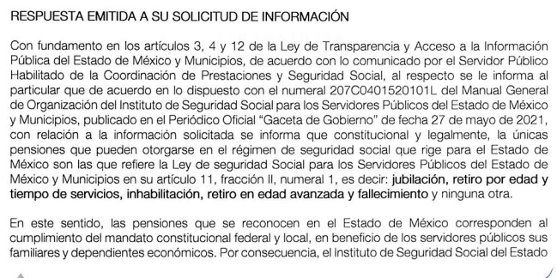
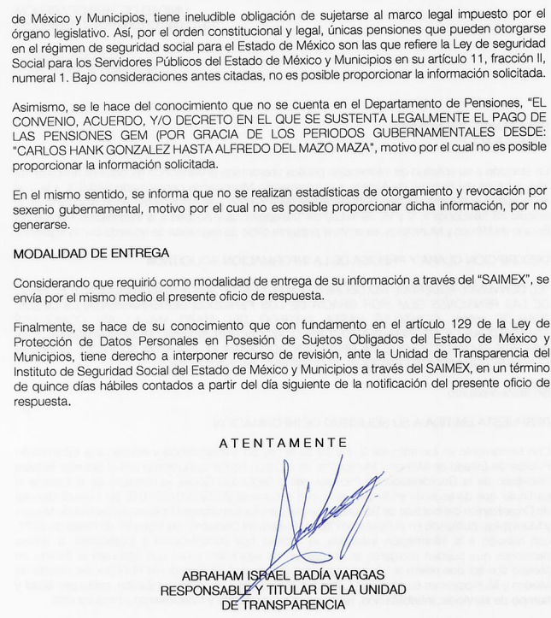
Del oficio entregado en respuesta, podemos advertir que, fue manifestado por EL SUJETO OBLIGADO la imposibilidad para proporcionar la información, en virtud de que no se genera al grado de detalle que fue solicitado por el particular, ello toda vez que tal y como lo menciona el ente recurrido, las únicas pensiones que se pueden otorgar son las que refiere el artículo 11, fracción II, numeral 1, de la Ley de Seguridad Social para los Servidores Públicos del Estado de México y Municipios, a saber dicho precepto legal señala lo siguiente:
“ARTICULO 11.- Se establecen dos tipos de prestaciones: obligatorias y potestativas.
Son prestaciones obligatorias:
…
II. Pensiones y Seguro por Fallecimiento:

- Sistema Solidario:
a) Jubilación.
b) Retiro por edad y tiempo de servicios.
c) Inhabilitación.
d) Retiro en edad avanzada.
e) Fallecimiento.

2. Sistema de capitalización individual:
a) Pago único.
b) Pagos programados.
c) Ahorro voluntario.
3. Seguro por fallecimiento
De conformidad con el precepto legal en cita, podemos advertir que la Legislación del ISSEMYM contempla únicamente como forma de pensión las de jubilación, retiro por edad y tiempo de servicios, inhabilitación, retiro en edad avanzada y fallecimiento, advirtiéndose que no se encuentran como actuales pensiones a otorgar las de “gracia”.
Sin embargo, EL SUJETO OBLIGADO mediante Informe Justificado remitió a través de la Titular de la Unidad de Transparencia mediante SAIMEX, el archivo electrónico denominado “OFICIO 10279 PRESTACIONES.pdf”, el cual contiene un oficio con número 207C0401520101L/dP/10279/2022, firmado por la Jefa del Departamento de Pensiones, quien en su calidad de servidora pública habilitada, refirió lo siguiente:
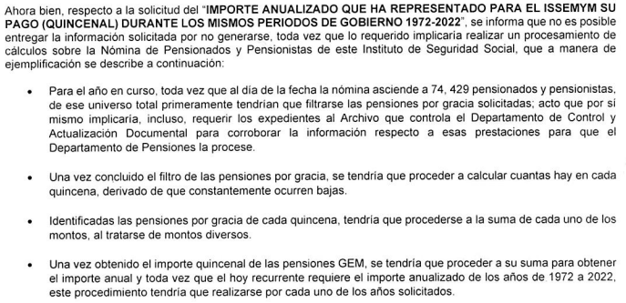
De la imagen que antecede, se advierte de la narratoria vertida por dicha servidora pública habilitada, que EL SUJETO OBLIGADO conoce sobre la información respecto a “el importe anualizado que ha representado para el ente recurrido, el pago de pensiones por gracia…” pues se advierte que refirió que dicha información no es posible ser entregada al grado de detalle ni en la temporalidad requerida por el particular, en virtud de que se tendría que realizar un procesamiento de cálculos sobre la Nómina de Pensionados y Pensionistas.
Sin embargo, cabe precisar que el ente recurrido al no negar la información, ofreció la posibilidad de ser entregada de acuerdo a como la genere, administre o posea, pues señaló que en los archivos del ente recurrido obra la información peticionada.
Es de señalar que el artículo 4, párrafo segundo de la Ley de Transparencia y Acceso a la Información Pública del Estado de México y Municipios, dispone:

Artículo 4. …
Toda la información generada, obtenida, adquirida, transformada, administrada o en posesión de los sujetos obligados es pública y accesible de manera permanente a cualquier persona, en los términos y condiciones que se establezcan en los tratados internacionales de los que el Estado mexicano sea parte, en la Ley General, la presente Ley y demás disposiciones de la materia, privilegiando el principio de máxima publicidad de la información. Solo podrá ser clasificada excepcionalmente como reservada temporalmente por razones de interés público, en los términos de las causas legítimas y estrictamente necesarias previstas por esta Ley...”

De lo anterior, se desprende, que la información generada, obtenida, adquirida, transmitida, administrada o en posesión de los Sujetos Obligados, será accesible de manera permanente a cualquier persona, privilegiando el principio de máxima publicidad de la información.

Lo anterior, conforme al artículo 12 de la Ley de la materia, que establece que los Sujetos Obligados sólo proporcionarán la información que generen, recopilen, administren, manejen, procesen, archiven o conserven, que se les requiera y que obre en sus archivos y en el estado en el que se encuentre, sin que haya obligación de generarla, resumirla, efectuar cálculos o practicar investigaciones; tal y como se señala a continuación:

“Artículo 12. Quienes generen, recopilen, administren, manejen, procesen, archiven o conserven información pública serán responsables de la misma en los términos de las disposiciones jurídicas aplicables.

Los sujetos obligados sólo proporcionarán la información pública que se les requiera y que obre en sus archivos y en el estado en que ésta se encuentre. La obligación de proporcionar información no comprende el procesamiento de la misma, ni el presentarla conforme al interés del solicitante; no estarán obligados a generarla, resumirla, efectuar cálculos o practicar investigaciones.”

En síntesis, el derecho de acceso a la información pública se satisface en aquellos casos en que se entregue el soporte documental en que conste la información pública, toda vez que los Sujetos Obligados no tienen el deber de generar, poseer o administrar la información pública con el grado de detalle que se señala en la solicitud de información pública; esto es, que no tienen el deber de generar un documento ad hoc, para satisfacer el derecho de acceso a la información pública.

Como apoyo a lo anterior, es aplicable el Criterio 03-17, emitido por el Pleno del Instituto Nacional de Transparencia, Acceso a la Información y Protección de Datos Personales, que dice:

“No existe obligación de elaborar documentos ad hoc para atender las solicitudes de acceso a la información. Los artículos 129 de la Ley General de Transparencia y Acceso a la Información Pública y 130, párrafo cuarto, de la Ley Federal de Transparencia y Acceso a la Información Pública, señalan que los sujetos obligados deberán otorgar acceso a los documentos que se encuentren en sus archivos o que estén obligados a documentar, de acuerdo con sus facultades, competencias o funciones, conforme a las características físicas de la información o del lugar donde se encuentre. Por lo anterior, los sujetos obligados deben garantizar el derecho de acceso a la información del particular, proporcionando la información con la que cuentan en el formato en que la misma obre en sus archivos; sin necesidad de elaborar documentos ad hoc para atender las solicitudes de información.

No obstante lo anterior, es de destacar que no constituye impedimento para los Sujetos Obligados el procesar, sintetizar, efectuar investigaciones o cálculos en su intención de satisfacer el derecho de acceso a la información pública; esto es así, en atención a que el artículo 12 de la Ley de la materia, establece que los Sujetos Obligados tienen el deber de entregar la información pública solicitada en la forma en que la generaron, poseen o administran; sin embargo, el precepto legal en cita, no prohíbe a los Sujetos Obligados efectuar investigaciones, cálculos, sintetizar o procesar la información pública con el objeto de entregarla a quien la solicite; por ende, a los Sujetos Obligados les asiste la facultad potestativa de practicar investigaciones, cálculos, sintetizar o procesar la información pública a efecto de entregarla a quien la solicite a través de esta vía.
Asimismo, el artículo 24 de la Ley de la materia, señala que los Sujetos Obligados sólo proporcionarán la información pública que generen, administren o posean en el ejercicio de sus atribuciones; por consiguiente, la información pública se encuentra a disposición de cualquier persona, lo que implica que es deber de los Sujetos Obligados, garantizar a toda persona el derecho de acceso a la información pública.
En esta misma tesitura, es de subrayar que el derecho de acceso a la información pública, consiste en que la información solicitada conste en un soporte documental en cualquiera de sus formas, a saber: expedientes, reportes, estudios, actas, resoluciones, oficios, correspondencia, acuerdos, directivas, directrices, circulares, contratos, convenios, instructivos, notas, memorandos, estadísticas o bien, cualquier otro registro que documente el ejercicio de las facultades, funciones y competencias de los sujetos obligados; los que podrán estar en cualquier medio, sea escrito, impreso, sonoro, visual, electrónico, informático u holográfico, de conformidad con el artículo 3, fracción XI de la Ley de la materia, el cual dispone lo siguiente:
“Artículo 3. Para los efectos de la presente Ley se entenderá por:

XI. Documento: Los expedientes, reportes, estudios, actas, resoluciones, oficios, correspondencia, acuerdos, directivas, directrices, circulares, contratos, convenios, instructivos, notas, memorandos, estadísticas o bien, cualquier otro registro que documente el ejercicio de las facultades, funciones y competencias de los sujetos obligados, sus servidores públicos e integrantes, sin importar su fuente o fecha de elaboración. Los documentos podrán estar en cualquier medio, sea escrito, impreso, sonoro, visual, electrónico, informático u holográfico;”

Siendo aplicable, el criterio de interpretación en el orden administrativo número 0002-11, emitido por Acuerdo del Pleno del Instituto de Transparencia y Acceso a la Información Pública del Estado de México y Municipios, publicado en el Periódico Oficial del Gobierno del Estado Libre y Soberano de México “Gaceta del Gobierno” el diecinueve de octubre de dos mil once, cuyo rubro y texto dispone:

“CRITERIO 0002-11
INFORMACIÓN PÚBLICA, CONCEPTO DE, EN MATERIA DE TRANSPARENCIA. INTERPRETACIÓN SISTEMÁTICA DE LOS ARTÍCULOS 2°, FRACCIÓN V, XV, Y XVI, 3°, 4°, 11 Y 41. De conformidad con los artículos antes referidos, el derecho de acceso a la información pública, se define en cuanto a su alcance y resultado material, el acceso a los archivos, registros y documentos públicos, administrados, generados o en posesión de los órganos u organismos públicos, en virtud del ejercicio de sus funciones de derecho público, sin importar su fuente, soporte o fecha de elaboración.
En consecuencia el acceso a la información se refiere a que se cumplan cualquiera de los siguientes tres supuestos:
1) Que se trate de información registrada en cualquier soporte documental, que en ejercicio de las atribuciones conferidas, sea generada por los Sujetos Obligados;
2) Que se trate de información registrada en cualquier soporte documental, que en ejercicio de las atribuciones conferidas, sea administrada por los Sujetos Obligados, y
3) Que se trate de información registrada en cualquier soporte documental, que en ejercicio de las atribuciones conferidas, se encuentre en posesión de los Sujetos Obligados.”
(Énfasis Añadido)
Expuesto lo anterior, es importante rescatar que respecto al requerimiento relacionado con el convenio, acuerdo y/o decreto que sustenta legalmente el pago de pensiones GEM (por gracia) EL SUJETEO OBLIGADO mediante Informe Justificado fue referido por el ente recurrido la falta de entrega de información debido al procesamiento al que debía ser sometida; asimismo, mediante alcance al Informe Justificado, la servidora pública habitada de la Jefatura de Departamento de Pensiones del SUJETO OBLIGADO manifestó que de la búsqueda exhaustiva en los archivos, no localizó registro de algún convenio, acuerdo y/o decreto sobre el tema; ello derivado que quién suscribió las autorizaciones fue el gobierno central estatal; no así el organismo público descentralizado.
Sin embargo, este Órgano Garante advierte que EL SUJETO OBLIGADO omitió motivar las razones por las que se buscó la información en determinadas áreas, los criterios de búsqueda utilizados y demás circunstancias que fueron tomadas en cuenta.

En ese contexto, de conformidad con los criterios 12/10 y 04/19, emitidos por el Instituto Nacional de Transparencia, Acceso a la Información y Protección de Datos Personales, traídos por analogía, se colige que los sujetos obligados para acreditar que se realizó una búsqueda exhaustiva y razonable, deben de proporcionar los elementos suficientes del carácter exhaustivo de la indagación realizada, a saber, los siguientes:

- Motivación por las que se buscó la información, en determinadas unidades administrativas;
- Los criterios de búsqueda utilizados, y
- Las circunstancias que fueron tomadas en cuenta.

De tales circunstancias, se considera que para que los Sujetos Obligado justifiquen que realizaron una búsqueda exhaustiva y razonable, deben indicar de manera clara, lo siguiente:

- Las áreas donde se buscó la información;
- Tipo de archivos buscados (físicos o electrónicos);
- Los criterios de búsqueda utilizados, y
- Las circunstancias que fueron tomadas en cuenta.

Conforme a lo anterior, este Instituto considera que EL SUJETO OBLIGADO no cumplió con ninguno de los requisitos previamente señalados, pues no se acredita que se haya turnado la solicitud de información a las diversas áreas, por lo que no se logró advertir que estas hayan realizado una indagación de lo requerido, no se indago en documentos físicos y electrónicos y no se logró desprender los criterios de búsqueda utilizados, pues no precisó como realizó la misma.

Es así que, derivado que el documento solicitado por el particular constituye un elemento base que sustenta legalmente el pago de las pensiones de gracia, este Órgano Garante determina ordenar al SUJETO OBLIGADO realice una nueva búsqueda exhaustiva y razonable, a fin de que haga entrega de ser procedente en versión pública del convenio, acuerdo, decreto, ley, reglamento o documento que sustenta legalmente el pago de pensiones GEM por gracia, de los años 1972 a 2022.

Ahora bien, es importante señalar que para el caso de que no sea localizada la información previamente EL SUJETO OBLIGADO deberá emitir el Acuerdo de Inexistencia conforme a lo establecido en los artículos 19, 49, fracciones II y XIII, 169 y 170 de la Ley de Transparencia y Acceso a la Información Pública del Estado de México y Municipios, que literalmente establecen:

“Artículo 19. Se presume que la información debe existir si se refiere a las facultades, competencias y funciones que los ordenamientos jurídicos aplicables otorgan a los sujetos obligados.
…
Si el sujeto obligado, en el ejercicio de sus atribuciones, debía generar, poseer o administrar la información, pero ésta no se encuentra, el Comité de transparencia deberá emitir un acuerdo de inexistencia, debidamente fundado y motivado, en el que detalle las razones del por qué no obra en sus archivos.
Artículo 49. Los Comités de Transparencia tendrán las siguientes atribuciones:
II. Confirmar, modificar o revocar las determinaciones que en materia de ampliación del plazo de respuesta, clasificación de la información y declaración de inexistencia o de incompetencia realicen los titulares de las áreas de los sujetos obligados;
XIII. Dictaminar las declaratorias de inexistencia de la información que les remitan las unidades administrativas y resolver en consecuencia;
I. Analizará el caso y tomará las medidas necesarias para localizar la información;
II. Expedirá una resolución que confirme la inexistencia del documento;
III. Ordenará, siempre que sea materialmente posible, que se genere o se reponga la información en caso de que ésta tuviera que existir en la medida que deriva del ejercicio de sus facultades, competencias o funciones, o que previa acreditación de la imposibilidad de su generación, exponga de forma fundada y motivada, las razones por las cuales en el caso particular no ejerció dichas facultades, competencias o funciones, lo cual notificará al solicitante a través de la Unidad de Transparencia; y
IV. Notificará al órgano interno de control o equivalente del sujeto obligado quien, en su caso, deberá iniciar el procedimiento de responsabilidad administrativa que corresponda.
La Unidad de Transparencia deberá notificarlo al solicitante por escrito, en un plazo que no exceda de quince días hábiles contados a partir del día siguiente a la presentación de la solicitud.
Este plazo podrá ampliarse hasta por otros siete días hábiles, siempre que existan razones para ello, debiendo notificarse por escrito al solicitante.
Artículo 169. Cuando la información no se encuentre en los archivos del sujeto obligado, el Comité de Transparencia:
I. Analizará el caso y tomará las medidas necesarias para localizar la información;
II. Expedirá una resolución que confirme la inexistencia del documento;
III. Ordenará, siempre que sea materialmente posible, que se genere o se reponga la información en caso de que ésta tuviera que existir en la medida que deriva del ejercicio de sus facultades, competencias o funciones, o que previa acreditación de la imposibilidad de su generación, exponga de forma fundada y motivada, las razones por las cuales en el caso particular no ejerció dichas facultades, competencias o funciones, lo cual notificará al solicitante a través de la Unidad de Transparencia; y
IV. Notificará al órgano interno de control o equivalente del sujeto obligado quien, en su caso, deberá iniciar el procedimiento de responsabilidad administrativa que corresponda.
La Unidad de Transparencia deberá notificarlo al solicitante por escrito, en un plazo que no exceda de quince días hábiles contados a partir del día siguiente a la presentación de la solicitud.
Este plazo podrá ampliarse hasta por otros siete días hábiles, siempre que existan razones para ello, debiendo notificarse por escrito al solicitante.
Artículo 170. La resolución del Comité de Transparencia que confirme la inexistencia de la información solicitada contendrá los elementos mínimos que permitan al solicitante tener la certeza de que se utilizó un criterio de búsqueda exhaustivo, además de señalar las circunstancias de tiempo, modo y lugar que generaron la existencia en cuestión y señalará al servidor público responsable de contar con la misma.” [Sic]

De los preceptos legales señalados, se advierte que en los casos en que la información solicitada no se encuentre en los archivos del SUJETO OBLIGADO, es al Comité de Transparencia al que le corresponde analizar el caso y tomar las medidas necesarias para localización de la información requerida y en su caso ordenará, siempre que sea materialmente posible, que se genere o se reponga la información en caso de que ésta tuviera que existir en la medida que deriva del ejercicio de sus facultades, competencias o funciones; asimismo, debe notificar al órgano de control interno del SUJETO OBLIGADO, a fin de que inicie el procedimiento de responsabilidad administrativa correspondiente.

Asimismo, se establecerá de manera fundada y motivada las razones del por qué no obra en sus archivos; así como los criterios y los métodos de búsqueda de la información utilizados; así como todas aquéllas circunstancias de modo, tiempo y lugar que se tomaron en cuenta para llegar a determinar que no obra en los archivos la información requerida.

De igual forma, en observancia a lo anterior tiene aplicación lo establecido en los Lineamientos para la Recepción, Trámite y Resolución de las solicitudes de Acceso a la Información Pública, Acceso, Modificación, Sustitución, Rectificación o Supresión Parcial o Total de Datos Personales, así como de los recursos de revisión que deberán observar los Sujetos Obligados por la Ley de Transparencia y Acceso a la Información Pública del Estado de México y Municipios, en sus numerales CUARENTA Y CUATRO y CUARENTA Y CINCO.

Por ello, como se prevé en los criterios anteriores, es necesario que los SUJETOS OBLIGADOS, realicen previo a una declaratoria de inexistencia, una búsqueda exhaustiva y razonable, con la cual se busca garantizar y hacer fehaciente el hecho de que la información ahora requerida por el solicitante fue buscada minuciosamente dentro del ámbito de sus competencias.

Lo anterior es así, pues no debe perderse de vista que, la fundamentación y motivación consiste en la obligación que tiene todo ente público de expresar los preceptos jurídicos aplicables al asunto origen del acto y las razones o argumentos de su actuar, es así que al respecto, el máximo tribunal del país ha establecido jurisprudencia en relación a qué debe entenderse por fundamentación y motivación, en los siguientes términos:

“FUNDAMENTACIÓN Y MOTIVACIÓN. La debida fundamentación y motivación legal, deben entenderse, por lo primero, la cita del precepto legal aplicable al caso, y por lo segundo, las razones, motivos o circunstancias especiales que llevaron a la autoridad a concluir que el caso particular encuadra en el supuesto previsto por la norma legal invocada como fundamento.”(Sic)

Es así que, en un acto de autoridad se surte la debida fundamentación cuando se cita el precepto legal aplicable al caso concreto y la debida motivación cuando se expresan las razones, motivos o circunstancias que tomó en cuenta la autoridad para adecuar el hecho a los fundamentos de derecho.

Más aún, a través de diversa jurisprudencia dictada por el Poder Judicial de la Federación se sostiene que la finalidad de la fundamentación o motivación es la de explicar, justificar, posibilitar la defensa y comunicar la decisión de la autoridad, sirviendo de sustento lo siguiente:
“FUNDAMENTACIÓN Y MOTIVACIÓN. EL ASPECTO FORMAL DE LA GARANTÍA Y SU FINALIDAD SE TRADUCEN EN EXPLICAR, JUSTIFICAR, POSIBILITAR LA DEFENSA Y COMUNICAR LA DECISIÓN. El contenido formal de la garantía de legalidad prevista en el artículo 16 constitucional relativa a la fundamentación y motivación tiene como propósito primordial y ratio que el justiciable conozca el "para qué" de la conducta de la autoridad, lo que se traduce en darle a conocer en detalle y de manera completa la esencia de todas las circunstancias y condiciones que determinaron el acto de voluntad, de manera que sea evidente y muy claro para el afectado poder cuestionar y controvertir el mérito de la decisión, permitiéndole una real y auténtica defensa. Por tanto, no basta que el acto de autoridad apenas observe una motivación pro forma pero de una manera incongruente, insuficiente o imprecisa, que impida la finalidad del conocimiento, comprobación y defensa pertinente, ni es válido exigirle una amplitud o abundancia superflua, pues es suficiente la expresión de lo estrictamente necesario para explicar, justificar y posibilitar la defensa, así como para comunicar la decisión a efecto de que se considere debidamente fundado y motivado, exponiendo los hechos relevantes para decidir, citando la norma habilitante y un argumento mínimo pero suficiente para acreditar el razonamiento del que se deduzca la relación de pertenencia lógica de los hechos al derecho invocado, que es la subsunción.” (Sic)
(Énfasis añadido)

En consecuencia, la fundamentación y motivación implica que en el acto de autoridad, además de contenerse los supuestos jurídicos aplicables se expliquen claramente, por qué, a través de la utilización de la norma se emitió el acto. De este modo, la persona que se siente afectada podrá impugnar la decisión, permitiéndole una real y auténtica defensa.

Resulta aplicable el criterio reiterado número 08/19, emitidos por Acuerdo del Pleno del Instituto de Transparencia y Acceso a la Información Pública del Estado de México y Municipios, que a la letra dice:

“INEXISTENCIA DE LA INFORMACIÓN. SUPUESTOS PARA EMITIR LA RESOLUCIÓN DE LA. De conformidad con los artículos 19, párrafo tercero y 170 de la Ley de Transparencia y Acceso a la Información Pública del Estado de México y Municipios, el Comité de Transparencia deberá emitir un acuerdo de inexistencia de información debidamente fundado y motivado, para justificar por qué no obra en los archivos del Sujeto Obligado la información que deriva de las facultades, competencias y atribuciones que los ordenamientos jurídicos aplicables le otorgan, la cual debió generar, poseer y administrar. Por tanto, en términos de los numerales previamente citados, el referido acuerdo de inexistencia procede en los siguientes momentos: a) cuando no se generó, poseyó o administró el documento teniendo la obligación conforme a la presunción legal que deriva de las facultades, competencias y atribuciones que los ordenamientos jurídicos aplicables le otorgan; b) que habiendo sido generada, poseída o administrada, por algún motivo ya no se cuenta con la información solicitada; o bien, c) cuando el Sujeto Obligado fue omiso en ejercer una facultad, competencia o atribución inexcusable. Supuestos que, de actualizarse, deberán acreditarse con las exigencias legales contempladas en los numerales 49, fracción II, 169 y 170 de la Ley de Transparencia de la entidad, a través de una resolución del Comité de Transparencia del Sujeto Obligado que confirme la inexistencia de la información, acto jurídico que genera certeza jurídica al particular de que se realizó un criterio de búsqueda exhaustivo y razonable con la debida justificación de la falta de información y en su caso, las consecuencias de ello.”
(Énfasis añadido)
Ahora bien, respecto a las dos segundas partes de la solicitud plantada por el particular y que fueron desagregadas por la parte recurrida, se advierte que fue manifestado por dicha autoridad lo siguiente:
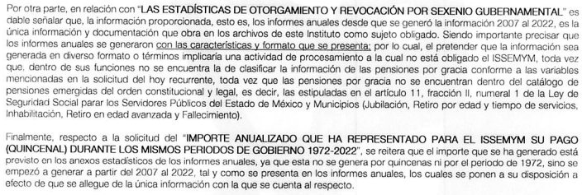
Es preciso señalar que con dicha manifestación remitida en alcance al Informe Justificado, fueron proporcionados un total de 16 archivos electrónicos, de los cuales se advierte que corresponden al Informe Anual de Actividades emitidos por EL SUJETO OBLIGADO desde el año 2007 al 2021, por lo que de maneras global al realizar una revisión a los documentos entregados por el ente recurrido, se advierte que fue remitida información relacionada con la solicitud, pero que se encuentra de manera generada por EL SUJETO OBLIGADO, información que trata sobre “estadísticas del importe anualizado que ha representado para el ISSEMYM el pago de pensiones (GEM) por Gracia” desde al año 2001 al 2021 tal y como se advierte a continuación:

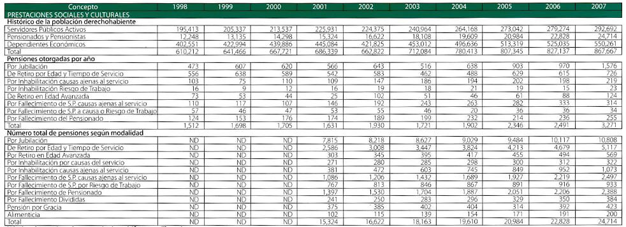
Imagen extraída del archivo electrónico remitido en alcance al Informe Justificado denominado “Informe 2007.pdf”, página 83.
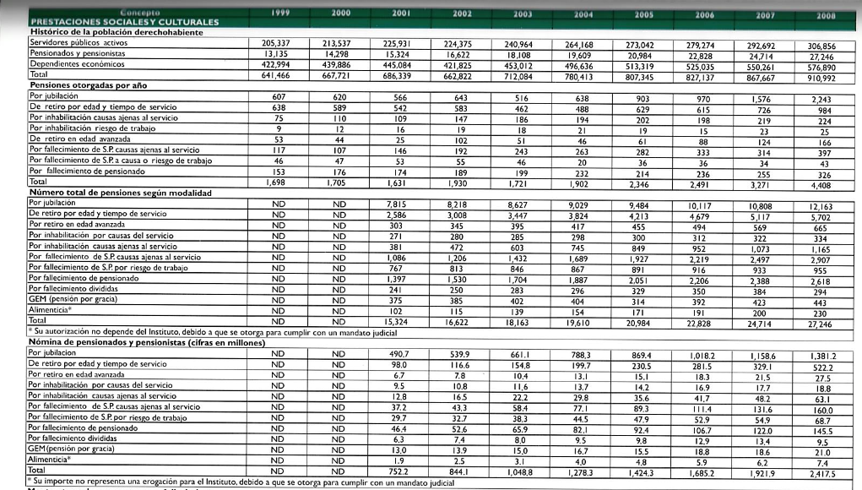
Imagen extraída del archivo electrónico remitido en alcance al Informe Justificado denominado “Informe 2008.pdf”, página 105.
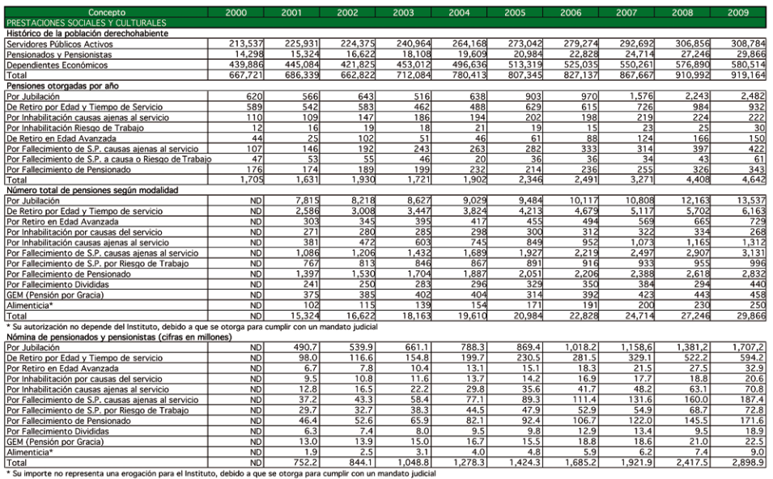
Imagen extraída del archivo electrónico remitido en alcance al Informe Justificado denominado “Informe 2009.pdf”, página 103.
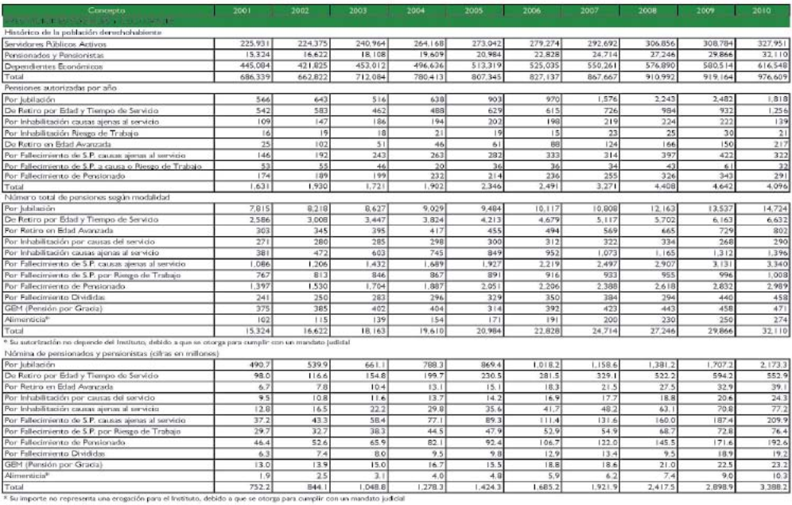
Imagen extraída del archivo electrónico remitido en alcance al Informe Justificado denominado “Informe 2010.pdf”, página 100.
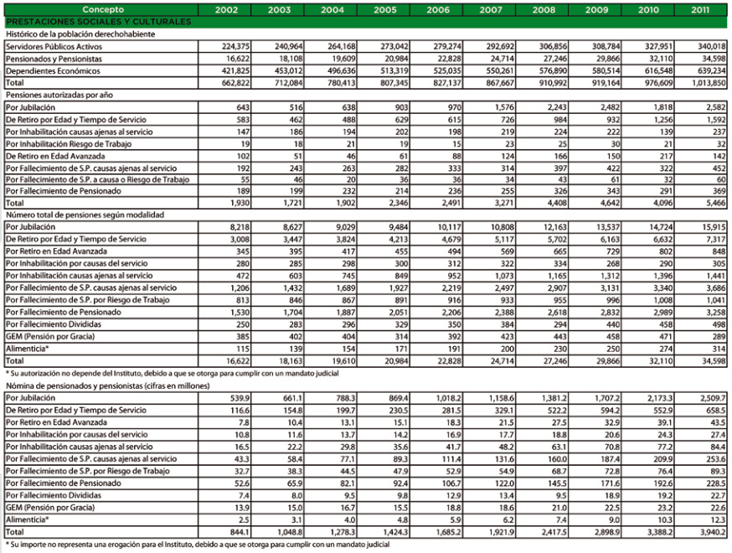
Imagen extraída del archivo electrónico remitido en alcance al Informe Justificado denominado “Informe 2011.pdf”, página 85.
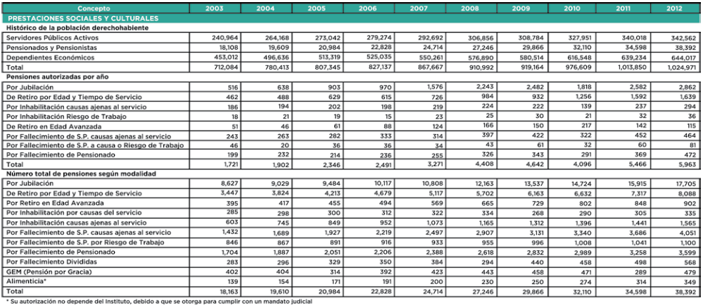
Imagen extraída del archivo electrónico remitido en alcance al Informe Justificado denominado “Informe 2012.pdf”, página 112.
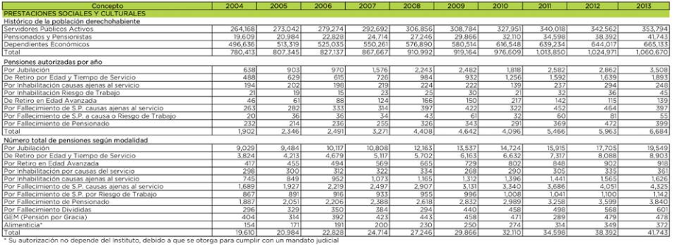
Imagen extraída del archivo electrónico remitido en alcance al Informe Justificado denominado “Informe 2013.pdf”, página 98.
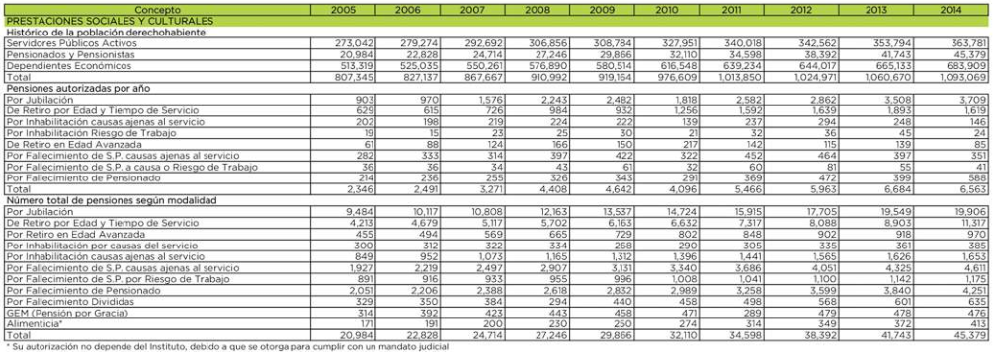
Imagen extraída del archivo electrónico remitido en alcance al Informe Justificado denominado “Informe 2014.pdf”, página 96.
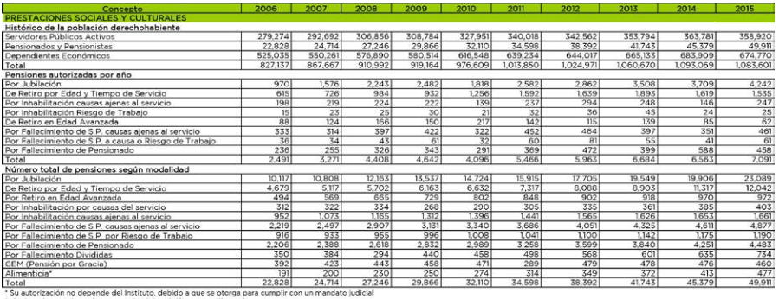
Imagen extraída del archivo electrónico remitido en alcance al Informe Justificado denominado “Informe 2015.pdf”, página 106.
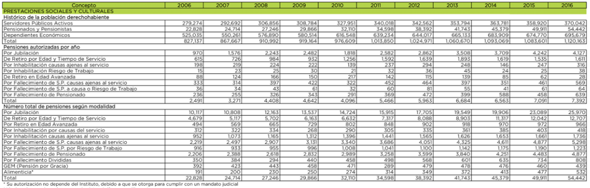
Imagen extraída del archivo electrónico remitido en alcance al Informe Justificado denominado “Informe 2016.pdf”, página 106.
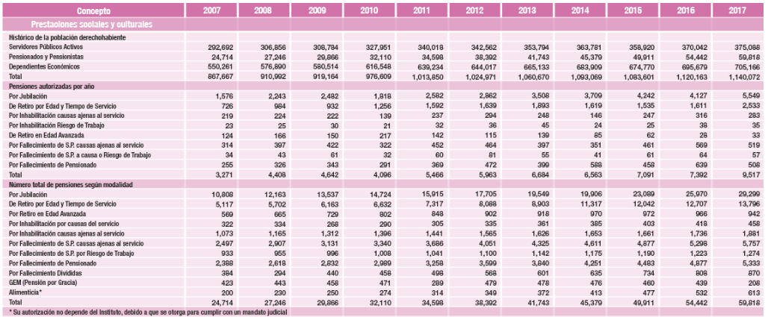
Imagen extraída del archivo electrónico remitido en alcance al Informe Justificado denominado “Informe 2017.pdf”, página 116.
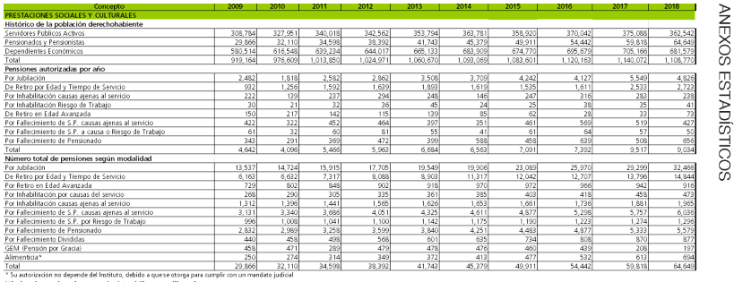
Imagen extraída del archivo electrónico remitido en alcance al Informe Justificado denominado “Informe 2018.pdf”, página 65.
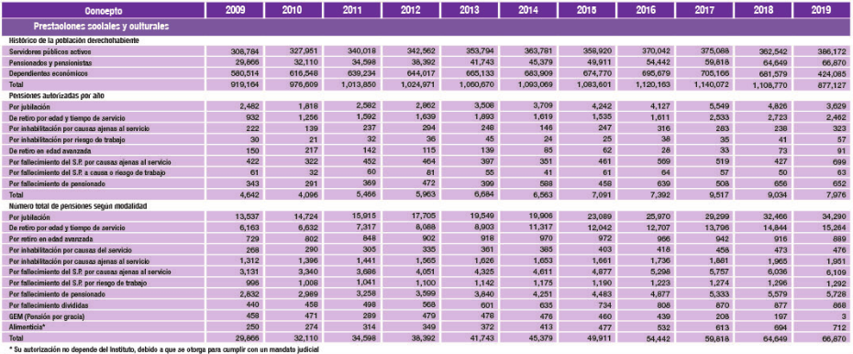
Imagen extraída del archivo electrónico remitido en alcance al Informe Justificado denominado “Informe 2019.pdf”, página 116.
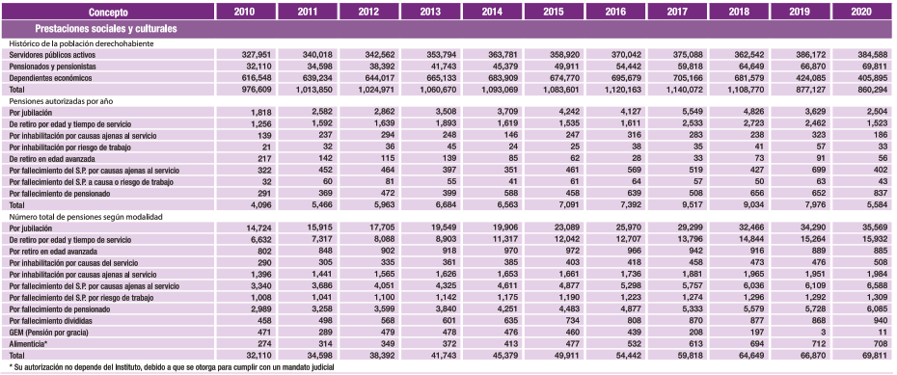
Imagen extraída del archivo electrónico remitido en alcance al Informe Justificado denominado “Informe 2020.pdf”, página 123.
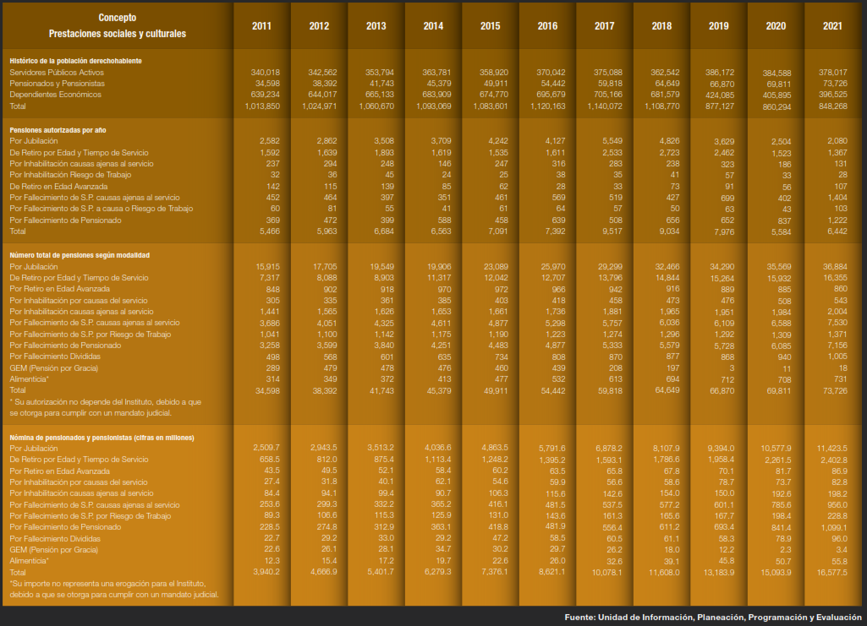
Imagen extraída del archivo electrónico remitido en alcance al Informe Justificado denominado “Informe 2021.pdf”, página 134.
Es preciso señalar que, a manera de conclusión, de todas y cada una de las imágenes insertas en páginas anteriores, se logra advertir el importe anualizado que ha generado EL SUJETO OBLIGADO desde el año 2001 al año 2022.
Asimismo, es importante destacar que EL SUJETO OBLIGADO remitió mediante alcance al Informe Justificado un archivo que contiene el oficio sin número firmado por el Responsable y Titular de la Unidad de Transparencia, así como otro oficio con número 207C0401520101L/DP/13293/2023, firmado por la Jefa del Departamento de Pensiones, por medio de los cuales medularmente, refirieron que al realizar una búsqueda exhaustiva y razonable de la información peticionada, específicamente respecto a la temporalidad requerida por el particular, manifestaron que sería enviada la información tal y como la tenían generada además de enviar la información en la temporalidad que comenzó a generarse, esto es a partir del ejercicio fiscal 2007, la precisión anterior guarda sustento con la siguiente documental enviada por el ente recurrido:
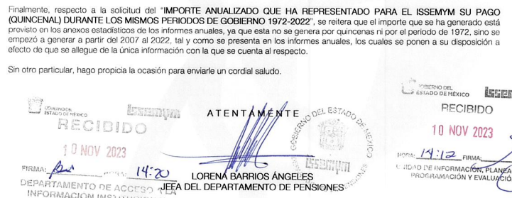

En consecuencia; este Órgano Garante determina que se tiene por atendido dicho requerimiento; pues EL SUJETO OBLIGADO hizo entrega de la información a partir de la fecha en éste la inició a generarla y como obra en sus archivos; sin que exista fuente obligacional para generar información estadística.
Derivado de lo anterior, no se omite comentar que este Instituto, no tiene atribuciones para pronunciarse sobre la veracidad de la información que en todo caso manifiesten los Sujetos Obligados; apoya lo anterior, el Criterio histórico 31/10, emitido por el Pleno del entonces Instituto Federal de Acceso a la Información y Protección de Datos, que a continuación se cita:

“El Instituto Federal de Acceso a la Información y Protección de Datos no cuenta con facultades para pronunciarse respecto de la veracidad de los documentos proporcionados por los sujetos obligados. El Instituto Federal de Acceso a la Información y Protección de Datos es un órgano de la Administración Pública Federal con autonomía operativa, presupuestaria y de decisión, encargado de promover y difundir el ejercicio del derecho de acceso a la información; resolver sobre la negativa de las solicitudes de acceso a la información; y proteger los datos personales en poder de las dependencias y entidades. Sin embargo, no está facultado para pronunciarse sobre la veracidad de la información proporcionada por las autoridades en respuesta a las solicitudes de información que les presentan los particulares, en virtud de que en los artículos 49 y 50 de la Ley Federal de Transparencia y Acceso a la Información Pública Gubernamental no se prevé una causal que permita al Instituto Federal de Acceso a la Información y Protección de Datos conocer, vía recurso revisión, al respecto.”

Debido a lo anteriormente expuesto, este Órgano Garante, estima que las razones o motivos de inconformidad hechos valer por EL RECURRENTE devienen fundadas y suficientes para REVOCAR la respuesta del SUJETO OBLIGADO y ordenarle haga entrega de la información descrita en el presente Considerando.
Así, con fundamento en lo previsto en los artículos 5, párrafos trigésimo segundo, trigésimo tercero y trigésimo cuarto, fracciones IV y V, de la Constitución Política del Estado Libre y Soberano de México, y los artículos 2, fracción II, 9, 29, 36, fracciones I y II, 176, 178, 179, 181, 185, fracción I, 186 y 188, de la Ley de Transparencia y Acceso a la Información Pública del Estado de México y Municipios, este Pleno:
RESUELVE

PRIMERO. Resultan fundadas las razones o motivos de inconformidad planteadas por EL RECURRENTE, en términos del Considerando QUINTO de la presente resolución.

SEGUNDO. Se REVOCA la respuesta proporcionada por EL SUJETO OBLIGADO, que generó el Recurso de Revisión 16677/INFOEM/IP/RR/2022, en términos del considerando QUINTO de la presente resolución, se ORDENA al SUJETO OBLIGADO entregar al RECURRENTE, a través del Sistema de Acceso a la Información Mexiquense (SAIMEX), previa búsqueda exhaustiva y razonable, de ser procedente en versión pública, lo siguiente:

Convenio, acuerdo, decreto, ley, reglamento o documento que sustenta legalmente el pago de pensiones GEM por gracia, de los años 1972 a 2022.

Debiendo notificar al RECURRENTE el Acuerdo de Clasificación de la información que emita el Comité de Transparencia con motivo de la versión pública.

Para el caso de que la información de la que se ordena su entrega no obre en sus archivos, EL SUJETO OBLIGADO deberá emitir el Acuerdo de Inexistencia en términos de los artículos 49, fracciones II y XIII, 169 y 170 de la Ley de Transparencia y Acceso a la Información Pública del Estado de México y Municipios.

TERCERO. Notifíquese la presente resolución al Titular de la Unidad de Transparencia del Sujeto Obligado, para que conforme al artículo 186 último párrafo, 189 segundo párrafo y 194 de la Ley de Transparencia y Acceso a la Información Pública del Estado de México y Municipios; dé cumplimiento a lo ordenado dentro del plazo de diez días hábiles, e informe a este Instituto en un plazo de tres días hábiles siguientes sobre el cumplimiento dado a la presente y, se le apercibe que en caso de negarse a cumplir la presente resolución o hacerlo de manera parcial, se le impondrá una medida de apremio de conformidad con lo previsto en los artículos 198, 200, fracción III; 214, 215 y 216 de la Ley de Transparencia y Acceso a la Información Pública del Estado de México y Municipios.

CUARTO. Notifíquese al RECURRENTE la presente resolución vía Sistema de Acceso a la Información Mexiquense SAIMEX.

QUINTO. Hágase del conocimiento al RECURRENTE, que de conformidad con lo establecido en el artículo 196 de la Ley de Transparencia y Acceso a la Información Pública del Estado de México y Municipios, podrá impugnarla vía Juicio de Amparo en los términos de las leyes aplicables.

SEXTO. De conformidad con el artículo 198 de la Ley de Transparencia y Acceso a la Información Pública del Estado de México y Municipios, de considerarlo procedente, el Sujeto Obligado de manera fundada y motivada, podrá solicitar una ampliación de plazo para el cumplimiento de la presente resolución.

ASÍ LO RESUELVE, POR UNANIMIDAD DE VOTOS EL PLENO DEL INSTITUTO DE TRANSPARENCIA, ACCESO A LA INFORMACIÓN PÚBLICA Y PROTECCIÓN DE DATOS PERSONALES DEL ESTADO DE MÉXICO Y MUNICIPIOS, CONFORMADO POR LOS COMISIONADOS JOSÉ MARTÍNEZ VILCHIS; MARÍA DEL ROSARIO MEJÍA AYALA; SHARON CRISTINA MORALES MARTÍNEZ; LUIS GUSTAVO PARRA NORIEGA Y GUADALUPE RAMÍREZ PEÑA; EN LA CUADRAGÉSIMA TERCERA SESIÓN ORDINARIA CELEBRADA EL VEINTINUEVE DE NOVIEMBRE DE DOS MIL VEINTITRÉS, ANTE EL SECRETARIO TÉCNICO DEL PLENO, ALEXIS TAPIA RAMÍREZ.-------------------------
SCMM/AGZ/DEMF/CCA

